1月11日晚
众成企业2019年联欢晚会
在花园酒店卡地亚厅隆重举行

PART 1
践行初心，筑梦致远

从2人创业到100+员工
从不到100㎡店面到1000+㎡办公场地
从电脑组装维修到系统集成业务
再到运维服务网络遍布温州三区二市六县
用户涵盖政法交通科教医疗各行业
从硬件技术支持到同时发展软硬件人才梯队
提供独立研发和个性化定制软件开发业务
2019年众成即将迈入公司成长的第21个年头
二十年来众成取得了长足、稳健的发展
得益于创业之初即已明确的企业目标
“创一流IT服务企业”
秉持着众志成城、诚信永恒的企业精神
与创造价值、服务社会、打造品牌、赢得尊重的服务理念
众成始终不忘初心
将一如既往为用户提供更优质、更多元、更专业的服务


林总致辞

2018年是行业政策与财税制度实施改革的一年
众成凭借坚实的业务基础和完善的管理机制
经受住了市场动荡的考验
业绩实现稳步增长
继获得国家高新技术企业认证后
众成又获得国家涉密信息系统集成乙级资质
相信在2019年
众成在IT服务领域将继续保持市场占有优势
并继续拓宽服务范围、提升服务质量
保证企业实现长远、稳固的发展

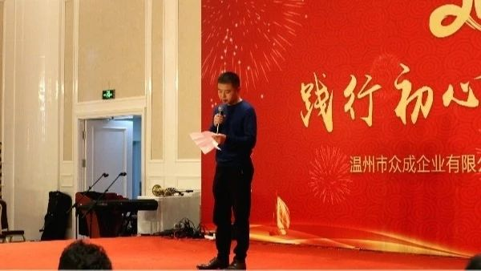总经理：林炜

PART 2
优秀员工

没有豪言壮语
不一定立下丰功伟绩
但他们用行动告诉了我们
什么是主人翁精神
他们的一言一行都在工作中做着表率
他们任劳任怨，不辞辛苦
深得同事及领导的认可
更难能可贵的是
对企业负责
对社会负责

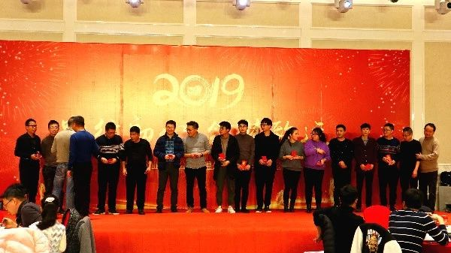
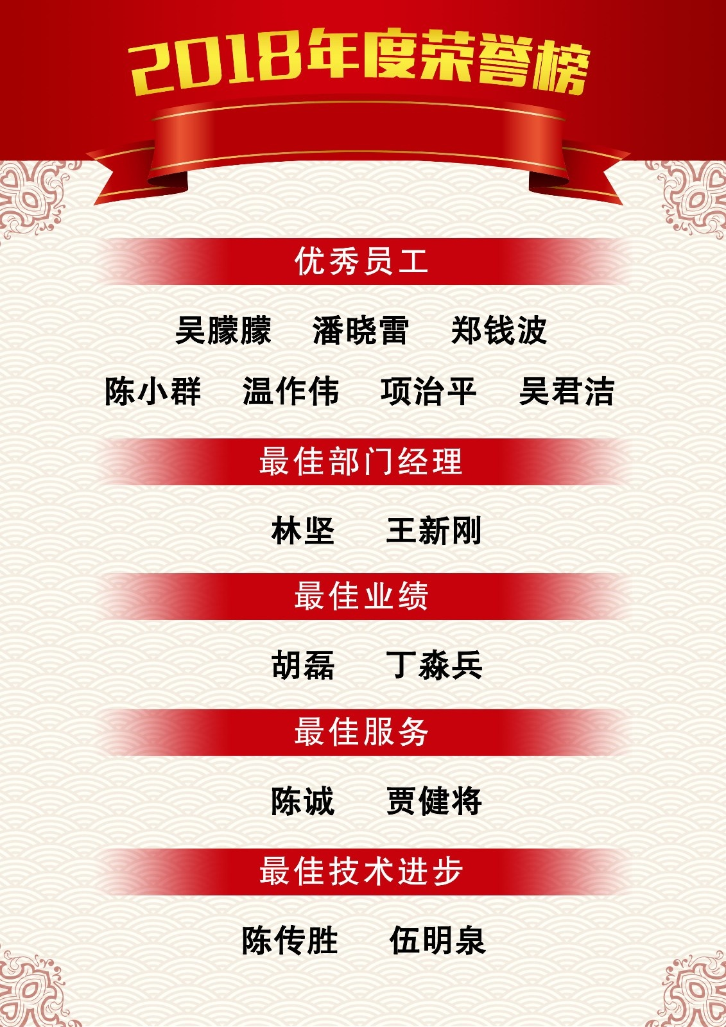

员工代表感言

“爱岗敬业，遵规守纪
为确保设备正常运行、避免影响用户日常工作
经常休息日加班加点检测维修设备
在重大案件审理过程中全程提供现场保障
第一时间处理问题，坚持到庭审结束”
这是同事和领导对陈诚的评价
“作为众成大家庭的一员，我感到非常骄傲和自豪
也正是这份骄傲与自豪
使我对做好本职工作充满信心，充满激情
所以一直以来，我都坚守责任、高效、严谨的工作信条
认认真真、踏踏实实做好每一项工作
这是我的原则”
这是陈诚的分享

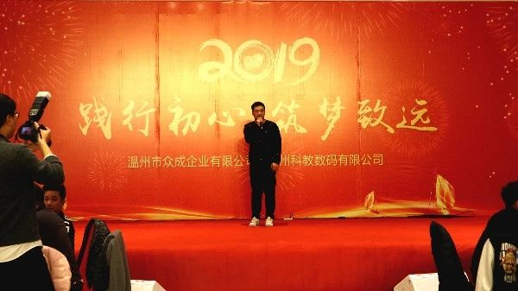
中院运维：陈诚

PART 3
荧光舞

今年的员工节目由软件部带来
酷炫科技感的荧光火柴人造型
自编自导的创意舞姿
尽显程序员活泼、幽默的一面

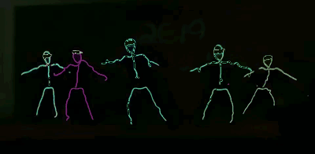
软件部：戴鲤庭、杨宇、陈捷、方培斌、周启立、张利敏

PART 4
游戏抽奖

万众期待的传统环节自不可少
今年的奖品更是加足了码
环保电动车、无线吸尘器
新秀丽行李箱、智能音箱
蓝牙耳机、大容量充电宝
115个奖品、丰富的游戏礼品
让在场的每个人都足够尽兴
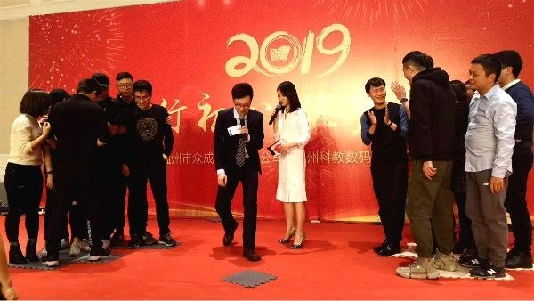
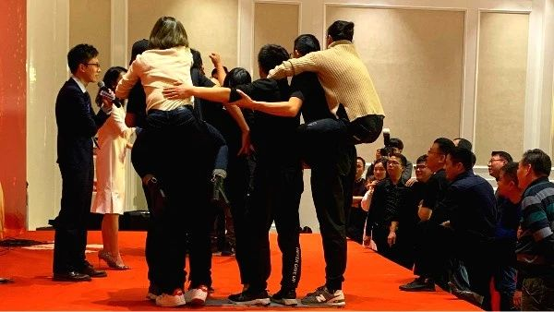

PART 5
花絮

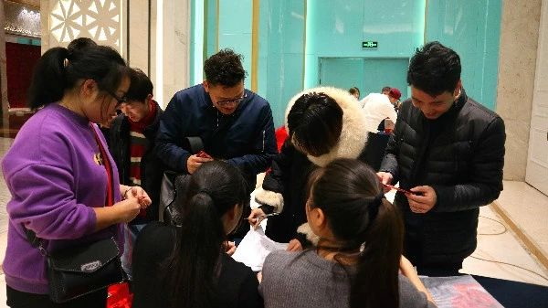
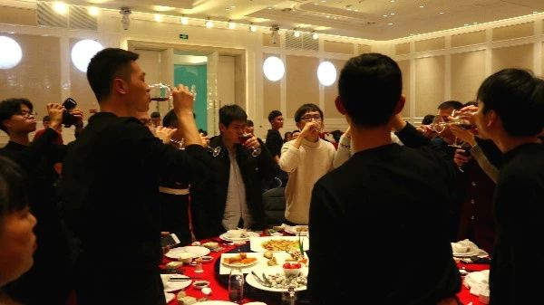
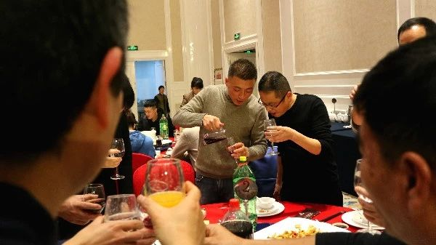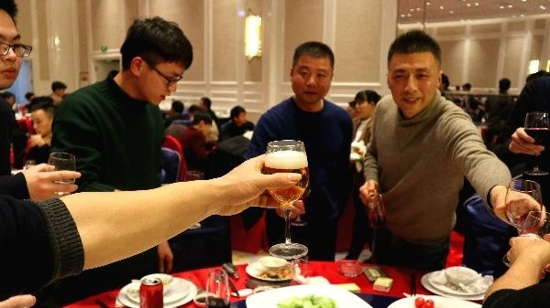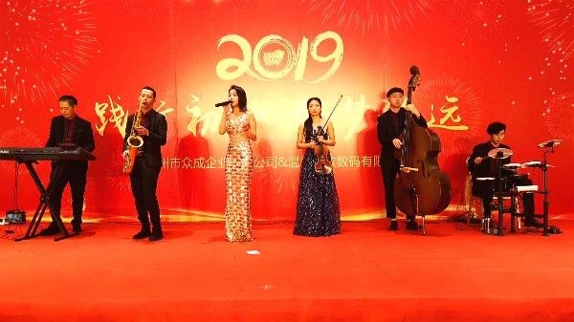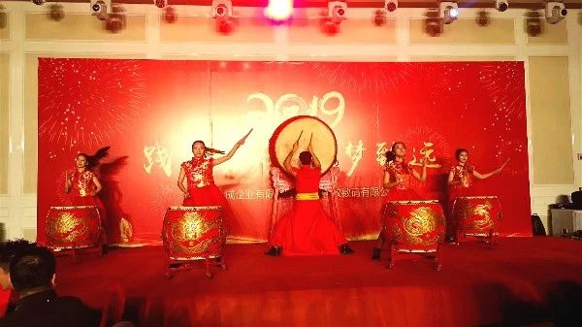

尾声
今天我们欢歌笑语
今天我们畅想未来
让我们记住今天
让我们期待明天
让我们
践行初心
筑梦致远

